**Discus**

Discuz是一款免费的论坛管理系统，大量的使用了AJAX，内部有丰富的模板风格。

1、下载discuz软件（<https://cn.wordpress.org/download/releases/>）

2、为discuz创建一个自己的数据库，我们起名为“discuz”

3、将discuz安装包解压，将其中的upload目录拷贝到apache的网页根目录“/var/www/html/”

|  |
| --- |
| [root@localhost html]# **tar –xvf discus-3.1.tar //解压**  [root@localhost html]# **cp -r discus-3.1/upload/ discus/ //重命令，这样方便从浏览器打开** |

4、修改discuz中config和data两个目录的权限为777，将config中的两个配置文件复制一份，名字去掉default

|  |
| --- |
| [root@localhost html]# **chmod -R 777 discuz/data/**  [root@localhost html]# **chmod -R 777 discuz/config**  [root@localhost html]# cd discuz/  [root@localhost discuz]# **cp config/config_global_default.php config/config_global.php**  [root@localhost discuz]# **cp config/config_ucenter_default.php config/config_ucenter_.php** |

5、开始安装

1）在浏览器输入“127.0.0.1/discus/install”

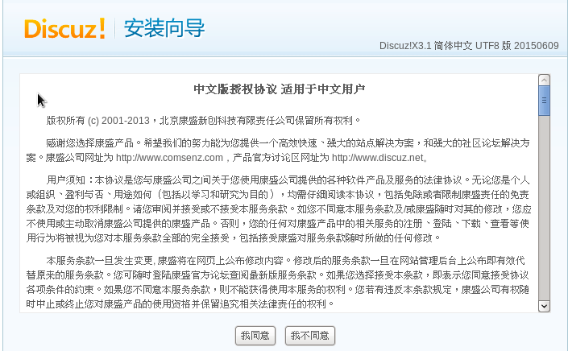

|  |
| --- |
| [root@localhost wordpress]# **service httpd restart**  停止 httpd： [确定]  正在启动 httpd：httpd: Could not reliably determine the server's fully qualified domain name, using localhost.localdomain for ServerName  [确定] |

2）环境检查。安装程序会检测所需要的环境，主要是**php和mysql版本号**，以及各个**目录的读写权限**。安装之前必须要把所有的“x”都解决掉，例如下图中文件读写权限就有问题，需要修改

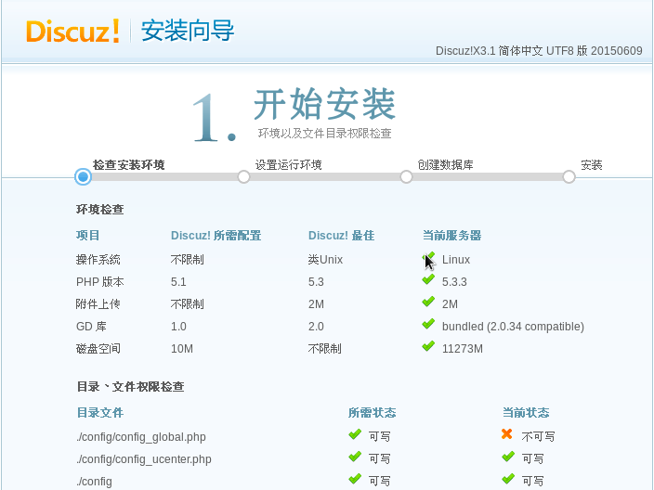

3）安装全部discuz

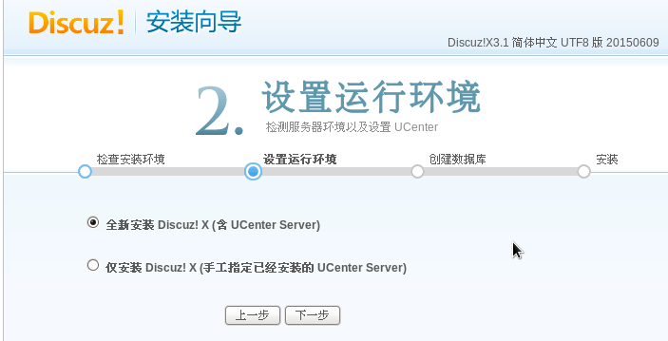

4）设置数据库、管理员

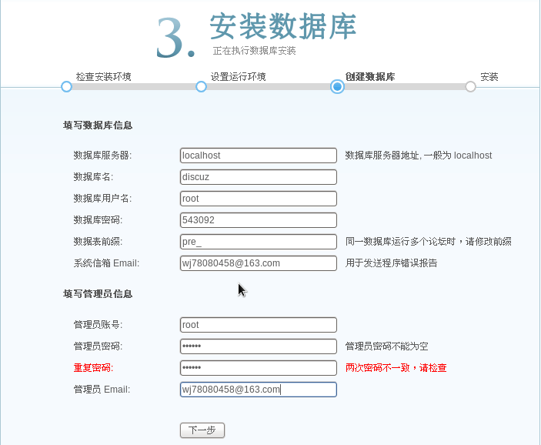

5）安装成功



6）在浏览器输入”127.0.0.1/discuz”就可以访问论坛，使用管理员的账户可以登录



Copyright@david zhytwj2018@163.com